i-SUPPORTERプロジェクト

平成28年2月

東京国際大学
渡辺信一

１ 基本構想
現在、日本国内では投信販売が低迷している。その理由の一つに、販売者と購買者の間の情報ギャップがあるものと思われる。
現在では、フィンテック技術の向上に伴い、これまで一部の専門家や研究者の間でしか利用できなかった高度な金融ノウハウを顧客や販売者に提供することが可能になった。
BLACK LITTERMAN MODELに準拠したi-SUPPORTERは、このような情報ギャップを埋めることが可能なツールであり、投信販売会社の新規の顧客開拓用のツールとして、あるいは、個人のポートフォリオ作成ツールとして、今後、広く利用される可能性がある。
本ツールを開発、提供することにより、投信の販売促進、並びに、個人投資家のリテラシー向上に寄与するものと思われる。

２ 想定されるユーザー
・一般個人、投信販売会社、地方銀行等
・金融リテラシーや情報感度の一般高いユーザー

３ i-SUPPORTERを利用するメリット
・販売に際しての顧客アドバイス力の向上
・マスコミ向けイメージ戦略
・他社に先駆けることによる先行メリットの享受

４ i-SUPPORTER出力画面
・【別紙１】参照

５ i-SUPPORTER シミュレーション【別紙２】
i-SUPPORTERを実用化するためには、過去のデータを使ったシミュレーションが必要である。本モデルは、その目的のために作成されたシミュレーションツールである。
資産は、短期金融資産、債券、株式、転換社債、米国TB(USD)、米国債券(USD)、米国株式(USD)、米国TB(Unhedged)、米国債券(Unhedged)、米国株式(Unhedged)、米国債券(Hedged)、米国株式(Hedged)、貸付金の13資産から10資産を選択可能。
期間は、1979年12月～1997年12月。
シミュレーション内容は、以下のとおり。
（１）アセットクラスの収益率とリスク 算術平均、幾何平均収益率、標準偏差
（２）ポートフォリオとノーマル・アセットミックスのアセットクラス期間平均
（３）相関係数行列
（４）ノーマル・アセットミックスとポートフォリオの収益率、リスク比較
（５）ノーマル・アセットミックスの組み入れ比率
（６）リスクとリターン
（７）月次収益率の比較
（８）月次付加価値の推移
シミュレーションの結果は、別紙のように出力される。
アセット・アロケーション効果が測定できる。

６ マスコミ報道、他社動向
【別紙３】のとおり。

７ 日程
2016年4月～10月＜第一フェーズ＞
β版の作成
バックテスト
ユーザーテスト実施
20016年11月～2017年３月＜第二フェーズ＞
スマホ対応
情報セキュリティー対策
マスコミ対応

８ 費用概算
＜第一フェーズ＞概算1,000万円
・SE費用
・監修費用
・ユーザーテスト費用

＜第二フェーズ＞概算2,000万円
・セキュリティー対策
・マスコミ費用
・その他

９ 課題
・自社開発するか、外注するか
・開発費の按分
・著作権、利用権の按分
・その他

【別紙１】i-SUPPORTER出力画面

１ BLK_OPT

２ 最小分散ポートフォリオ

３ オプティマイザー

４ アンケート

５ 投資行動

【別紙２】i-SUPPORTER シミュレーション

１ 概要
i-SUPPORTERを実用化するためには、過去のデータを使ったシミュレーションが必要である。本モデルは、その目的のために作成されたシミュレーションツールである。

２ 資産
資産は、短期金融資産、債券、株式、転換社債、米国TB(USD)、米国債券(USD)、米国株式(USD)、米国TB(Unhedged)、米国債券(Unhedged)、米国株式(Unhedged)、米国債券(Hedged)、米国株式(Hedged)、貸付金の13資産から10資産を選択可能。

３ 期間
期間は、1979年12月～1997年12月。

４ シミュレーション内容
（１）アセットクラスの収益率とリスク 算術平均、幾何平均収益率、標準偏差
（２）ポートフォリオとノーマル・アセットミックスのアセットクラス期間平均
（３）相関係数行列
（４）ノーマル・アセットミックスとポートフォリオの収益率、リスク比較
（５）ノーマル・アセットミックスの組み入れ比率
（６）リスクとリターン
（７）月次収益率の比較
（８）月次付加価値の推移

５ データベース
（１）短期金融資産 J-Mix短期金融資産（1979年12月=100）
（２）国内債券 J-Mix国内債券（1979年12月=100）
（３）国内株式 J-Mix国内株式（1979年12月=100）
（４）転換社債 J-Mix転換社債（1979年12月=100）
（５）米国TB DS USTRSBL
（６）米国債券 Lehman Brothers Index(Aggregate Index)
（７）米国株式 MSCI Index(US Index with Gross Dividends)
（８）米国TB-UH DS USTRSBL
(米国TB収益率×為替変化率－１)
（９）米国債券-UH Lehman Brothers Index(Aggregate Index)
(米国債券収益率×為替変化率－１)
（１０）米国株式-UH MSCI Index(US Index with Gross Dividends)
(米国株式収益率×為替変化率－１)
（１１）米国債券-H Lehman Brothers Index(Aggregate Index)
(米国債券収益率×短期金融資産収益率／米国TB収益率－１)
（１２）米国株式-H Lehman Brothers Index(Aggregate Index)
(米国株式収益率×短期金融資産収益率／米国TB収益率－１)
（１３）貸付金 貸出約定平均金利・長期・信託銀行
（１４）為替 DS JAPAYE$
（１５）外国債券 Salomon Brothers 世界国債指数（日本を除く１５ヶ国、円ベ
ース）DS SBNJYU
（１６）外国株式 KOKUSAI指数（総配当込み、円ベース）
基準指数×[Gross指数（ドル）変化率×為替変化率―１]

６ 結果
シミュレーションの結果は、別紙のように出力される。
アセット・アロケーション効果が測定できる。

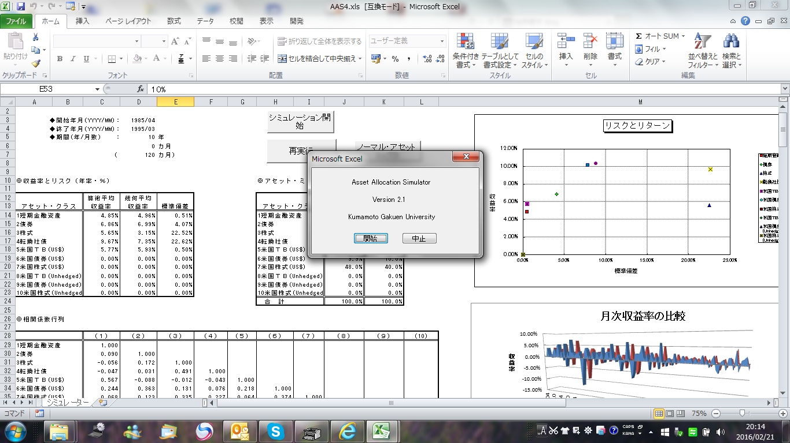

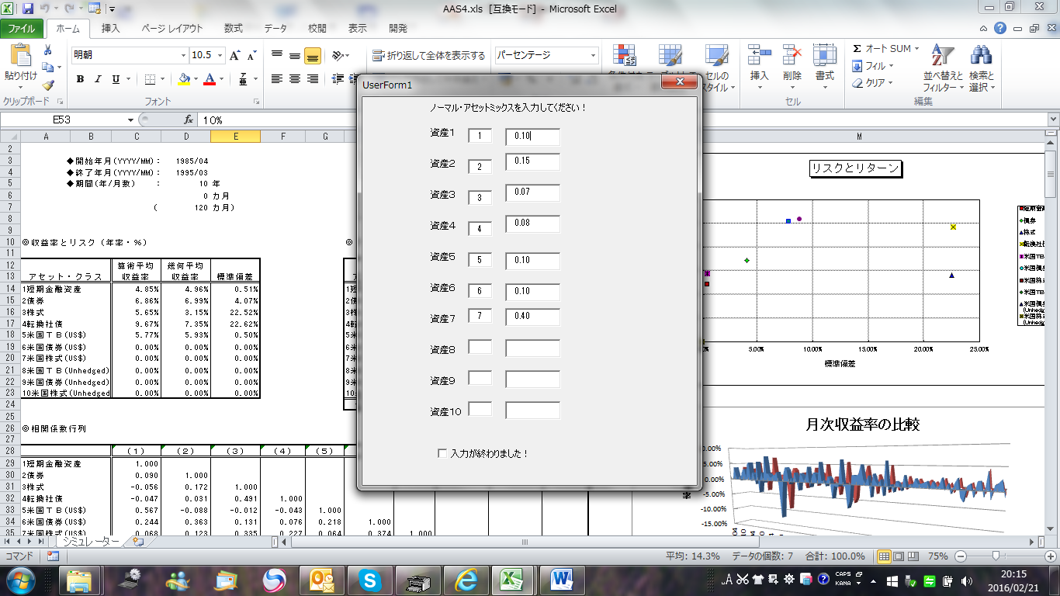
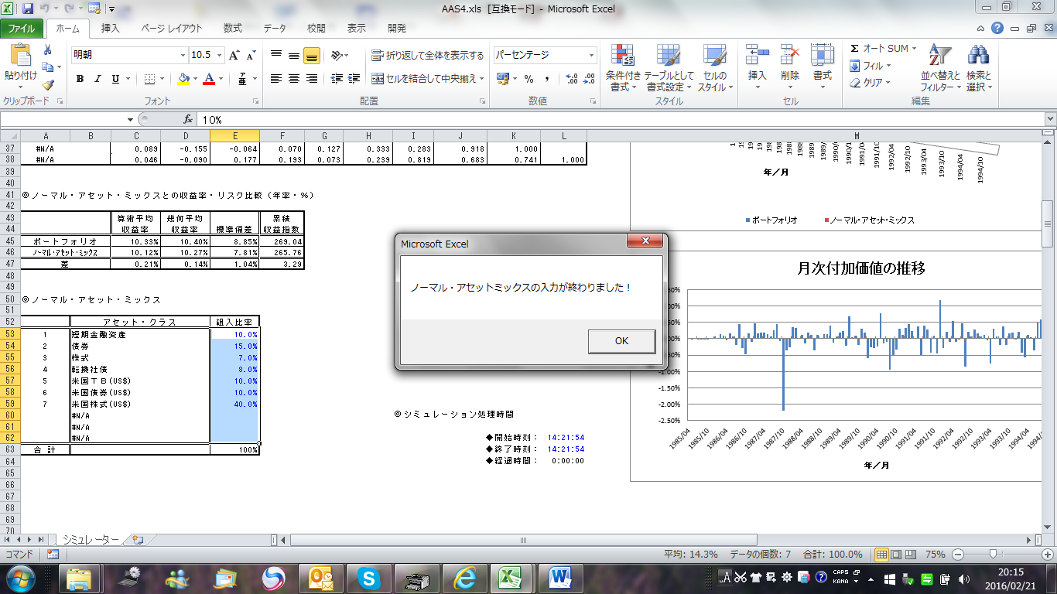
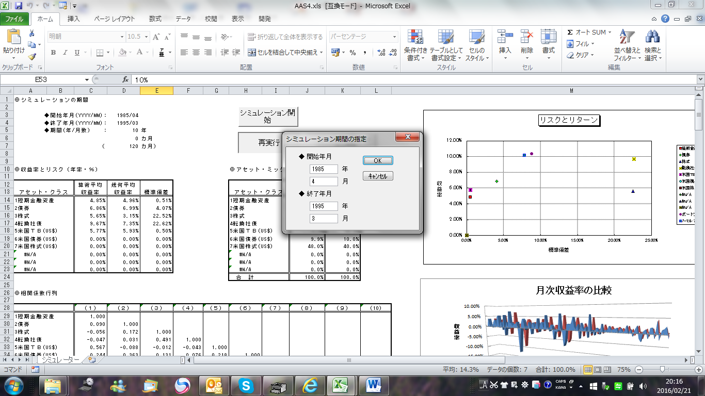

【別紙３】マスコミ報道、他社動向
ＧＭＯクリックも参入 日本経済新聞 2016/01/25（月）

米国発の「ロボット」が運用を指南する資産運用サービスが日本でも広がってきた。投資顧問会社、お金のデザイン（東京・港）はＧＭＯクリックホールディングスと組んで個人顧客を開拓するほか、フォリオ（東京・港）は独自のアルゴリズム（計算手法）を使って株式と上場投資信託（ＥＴＦ）を組み合わせて運用する。「小口」「低コスト」を武器に若年層の運用ニーズを取り込む。
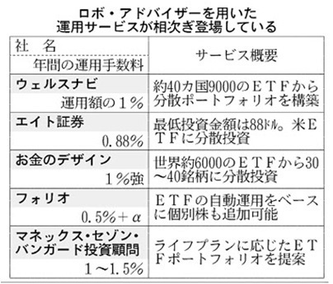
各社が取り組むのは「ロボ・アドバイザー」。独自開発のプログラムを使い、利用者からどの程度のリスクを取るかなどの情報を集めたうえで、その人にあった資産構成を提案し、実際の運用につなげる。「金融」と「テクノロジー」を融合した「フィンテック」のなかでも特に成長期待の高い分野だ。
お金のデザインは25日、ネット証券などを手掛けるＧＭＯクリックと提携する。約６千本のＥＴＦから30～40本を選んでポートフォリオを構築。年１％強の手数料で、個人の資金を運用する。これまでは一部の顧客にとどめていたが、今後はより幅広く展開する。短期投資家を多く抱えるＧＭＯクリックにとっては、長期投資を志向する層との接点を拡大できるメリットがある。
英系のバークレイズ証券から独立した債券トレーダーらがつくるのがフォリオだ。同社のロボ・アドには、ＥＴＦのポートフォリオに株式の個別銘柄を加えるとどのようにリスクリターンの特性が変化するかも算出できる機能があり、運用成績をあげるには「個別株をどのくらい加えればよいかも提案できる」（甲斐真一郎社長）。年内に第一種金融商品取引業の登録を目指す。
マネックスグループはクレディセゾンと米系運用会社のバンガード・グループと共同で「マネックス・セゾン・バンガード投資顧問」を設立した。人手があまりかからないロボ・アドは運用コストを引き下げやすく、「手数料は年１～1.5％を想定。業界最低水準をめざしたい」（大原啓一社長）という。金融機関に運用を一任するラップ口座の場合は、年２～３％が相場となっている。また、最低投資金額も１万円とハードルを低くし４～５月にもサービスを始める予定だ。
各社がターゲットにするのがネットを使うのに慣れ親しんだ若年層だ。少額投資非課税制度（ＮＩＳＡ）の導入により資産運用は以前より身近になったが、投資上限額が決まっているＮＩＳＡでは分散投資が容易ではないとの指摘もある。ロボ・アドは低コストと小口投資を通じてこの需要を満たすことを狙う。

価格破壊 普及促す 「２０年に２０兆円市場」試算
米国にはロボ・アドバイザーで個人向けに資産運用サービスを提供する会社が20社近くある。ベターメントやウェルスフロントなどが大手だ。2020年に20兆円市場になるとの試算も登場。普及の鍵は誰もが利用しやすくした「価格破壊」にある。
ロボ・アドが分散投資の際に用いるのは、内外の株式や債券で運用する上場投資信託（ＥＴＦ）だ。ＥＴＦは株価指数などインデックスに連動した投資成果を目指すものが多く、企業リサーチのコストを省ける。これが手数料を下げる源泉になっている。
日本でサービスを提供するロボ・アドの年間手数料はおおむね0.5～1.5％。「残高が積み上がれば、さらに下げ余地は出てくる」（ロボ・アド会社首脳）との声もある。資産運用業界は価格破壊の波がなかなか広がらなかったが、競争を通じて影響が出始めている。
「いい会社がないか探している」。カブドットコム証券の斎藤正勝社長は出資も含めてロボ・アド市場への参入を検討中だ。ネット証券が個人投資家を急増させたように、ロボ・アドが長期投資家の裾野を広げる可能性がある。

フィンテックの衝撃（３）低コスト・合理性が武器 日本経済新聞 2015/10/28（水）
投資、指南役はロボ
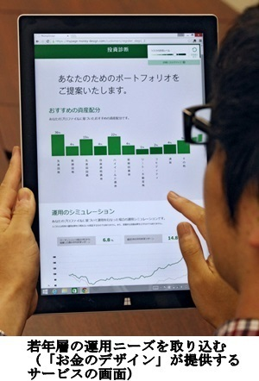
「あなたの年収は」
「何歳で引退しますか」
「運用益は再投資にまわしますか」
推奨投信を即答
自己資金の運用に迷った都内勤務の弁護士、平岩正さん（38、仮名）は昨年末、資産運用アドバイザーの助言を仰いだ。矢継ぎ早の質問に答え終わると、相手は「最適の資産配分は先進国株２割、新興国株１％、原油８％……」と即答。平岩さんは推薦された低手数料の上場投資信託（ＥＴＦ）に３千万円を投じた。
銀行や証券会社でよくある風景のように見えるが、大きな違いがある。指南役はヒトではなく、「ロボ・アドバイザー」と呼ばれる自動プログラムなのだ。
投資顧問会社「お金のデザイン」（東京・港）が独自開発したプログラムは、８つほどの質問に答えると、国内外の株式や債券、原油や金までを含む資産配分を提示。世界中の６千近くのＥＴＦから30～40の推奨ファンドを選び出す。
実験的にみえるこのサービス、実は米国ではすでに普及期に入りつつある。
「力強いスタートを切った」。米ネット証券大手チャールズ・シュワブのウォルト・ベッティンガー最高経営責任者は７月中旬の決算発表で胸を張った。３月に手数料無料のロボ・アドバイザーを投入し、わずか３カ月で30億ドル（約3600億円）を集めた。米国全体の市場規模は昨年末で推定200億ドル程度。経営コンサルティングのＡ・Ｔ・カーニーは2020年に2.2兆ドルになると見込む。

ヒト臭さ「不要」
投資家のニーズを対面営業でくみ取り、預かった資金を運用のプロが殖やす。ヒト臭い既存のビジネスモデルを、フィンテックはあっさり覆す。米国ではロボットがこの分野の職を奪うと脅威論もささやかれる。
「金融機関の担当者より『アルゴリズム（計算技術）』の方が信じられるわ」
100万ドル（約１億２千万円）以上の個人資産を運用するサンフランシスコ在住の資産家ミシェル・サンマルティンさん（46）は１年ほど前、資産運用ベンチャーの米シグフィグが提供する人工知能を使った運用サービスに乗り換えた。年間コストは500ドルと従来利用していた証券会社の18分の１だが、運用成績は見劣りしない。「既存サービスは高いだけで情報提供も貧弱。ロボットで十分よ」
日本にもこの波は及ぶ。そう信じて動く先駆者の一人が柴山和久さん（37）だ。９年間の財務省勤務を経て外資コンサルティング会社に転じ、今年４月に自ら「ウェルスナビ」を起業した。低コストのＥＴＦと自動運用を組み合わせたサービスを年明けに始める。コンサル時代、米国で資産運用ビジネスにかかわった柴山さんの目には、日本の現状は「手数料が高く、高リスクの商品に偏っている。適切なサービスがあれば、それは変えられる」と映る。
低コストを武器に超合理的な投資手法が広がれば、資産運用ビジネスのあり方だけでなく、投資マネーの流れも大きく変わる。

「スマホで手軽に資産運用」の時代は訪れるか――みずほ銀行がアジャイル開発で取り組む「ロボアドバイザー」の今後 (1/2)

2015年10月にスタートした「SMART FOLIO」（スマートフォリオ）は、みずほ銀行が運営する資産運用アドバイスのWebサービスだ。サービス内容としては「ロボアドバイザー」と呼ばれるジャンルになる。サービスの概要と、みずほフィナンシャルグループとして、ロボアドバイザーを提供する狙いについて担当者に聞いた。

「ロボアドバイザー」は若い投資家人口を増やす特効薬となるか

特集：FinTech入門――2016年以降の金融ビジネスを拡張する技術

「Finance（金融）」と「Technology（技術）」を足した造語である「FinTech」。その旗印の下、IT技術によって金融に関わるさまざまな業務や処理を利便化し、ビジネスの拡大を図る動きが国内金融業界から大きな注目を浴びている。大手銀行からスタートアップまで「FinTech」という言葉を用い、新しいビジネスを展開するニュースが相次いでいる。言葉が氾濫する一方で、必要な技術について理解し、どのように生かすべきか戦略を立てられている企業は、まだ多くないのではないだろうか。本特集では金融業界がFinTechでビジネスを拡大するために必要な技術要件を浮き彫りにし、一つ一つ解説していく。

特集：FinTech入門
今回は、「ロボアドバイザー」サービスを展開する大手銀行の取り組みを紹介する。
最新のテクノロジーを活用し、金融分野で新たな視点のサービスを生み出したり、既存のサービスを改善したりしていく「FinTech」が社会一般の期待を集めている。今、特に注目されているプレーヤーは、一般消費者向けに会計ソフトや家計簿、資産管理、運用などの金融に関するWebサービスを提供するベンチャー企業群だ。これらは、時に既存の金融機関が提供するサービスとも連携しつつ、無料あるいは非常に安価な価格設定でユーザーを拡大することで、新たなビジネスモデルを確立しようとしている。
一方、従来の金融機関も、「FinTech」によって生じる顧客行動の変化に対応する動きを見せている。従来、銀行や証券会社のサービスを受けるための手段としては、営業時間中に窓口に出向いたり、コンビニエンスストアのATMを使ったり、口座所有者向けのインターネットバンキングを利用したりといったものが中心だった。だが現在はこれらに加えて、ネットサービスを使った、より積極的なアプローチでユーザーの利便性を高め、新規顧客を獲得しようとしているのだ。
そのような動きの一つに「ロボアドバイザー」と呼ばれるジャンルがある。資産運用を行うときの基本は「分散投資」だ。これは、持っている資産を一つの商品に集中させず、できる限りさまざまなタイプのものに振り分けることで、リスクを分散させるという考え方である。ロボアドバイザーでは、ユーザーが自分の年齢や年収、投資に対する考え方、投資可能な金額などを入力すると、そのユーザーに合った投資信託のポートフォリオ（金融資産の組み合わせ）に沿った資産運用のシミュレーション結果を即座に提示してくれる。つまり、これまで対面で行われることが多かった資産運用のアドバイスを「ロボ」（テクノロジー）に任せることで、人手を介さないスピードや利便性、先進性から新規顧客開拓につなげようという狙いがあるわけだ。

「スマートフォリオ」に見るロボアドバイザーの具体例
この「ロボアドバイザー」を国内でサービスとして提供しているのは、ベンチャー企業お金のデザインの「ETFラップ」、ウェルスナビの「WealthNavi」、エイト証券の「8 NOW！」などがある。
そうした流れの中で、みずほ銀行が2015年10月に運営をスタートしたのが、無料の資産運用アドバイスサービスである「SMART FOLIO」（スマートフォリオ）だ。一般的なPCのWebブラウザで利用なWebアプリケーションであり、スマートフォンでも利用できるようにユーザーインタフェース（UI）を最適化し、専用URLを用意している。
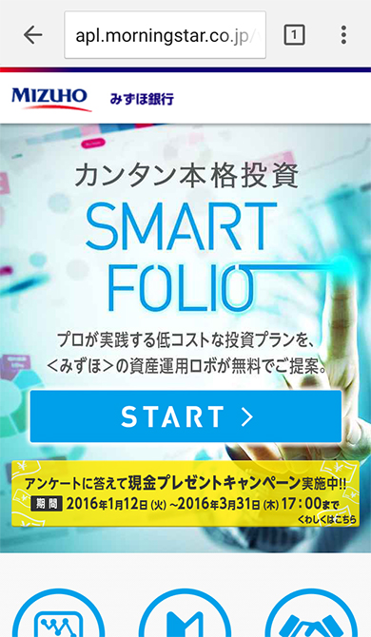SMART FOLIOのスマートフォンUI（スタート画面）

スマートフォリオでは、最初に「リスク許容度診断」として、7つの質問に答えることになる。設問自体はシンプルで、3～5分もあれば答え終わる内容だ。回答を終えて次の画面に進むと、即座にユーザーの「リスク許容度」「最適な資産配分」「過去のシミュレーションチャート」「将来チャート」が示される。

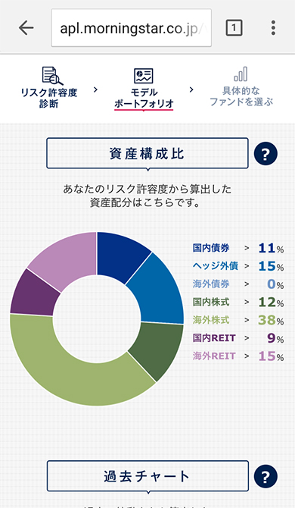

SMART FOLIOのスマートフォンUI（モデルポートフォリオ）

次の画面で投資金額を入力すると、ポートフォリオに合わせた具体的な投資信託商品の紹介と、「みずほダイレクト」での購入が行えるという流れだ。設問からモデルポートフォリオの提示、商品の紹介までの遷移はシンプルで、操作に迷うことはないだろう。電車での移動時などにスマートフォンから利用してもストレスは感じないはずだ。

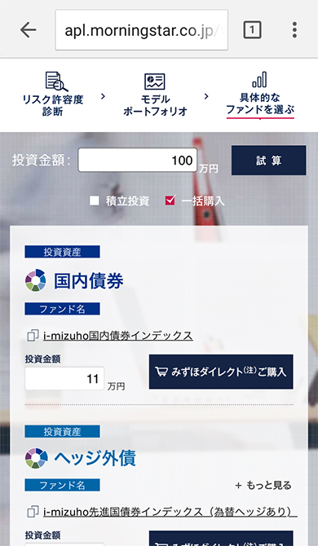
SMART FOLIOのスマートフォンUI（具体的なファンドを選ぶ）

「リスク許容度診断」と、それに基づくモデルポートフォリオ作成のロジックは、みずほフィナンシャルグループで機関投資家向けの資産運用コンサルティング案件を多く手掛ける「みずほ第一フィナンシャルテクノロジー」（みずほ第一FT）が担当していることも、スマートフォリオのウリの一つになっている。モデルポートフォリオは、みずほ第一FTが金融工学の理論（現代ポートフォリオ理論など）を活用して一定の前提の基で試算したとのことだ。

「スマホで手軽に資産運用」の時代は訪れるか――みずほ銀行がアジャイル開発で取り組む「ロボアドバイザー」の今後 (2/2)

スマートフォリオがこだわったのは、スマートフォンでの「使いやすさ」
スマートフォリオは、実際の商品購入以外の部分は、同行の顧客でなくても利用できる無料サービスとなっている。サービスを公開した狙いについて、「ユーザーが資産運用に対して感じている障害を取り払い、より幅広い層に投資を行ってもらうための方策の一つだ」と話すのは、みずほ銀行 コンサルティング営業開発部コンサルティング営業開発チーム参事役の野崎慎二郎氏だ。
現在、投資ビジネスの中心顧客となっているのは定年後のリタイア層である。「資産形成は、より若いうちから始めるべきだ」と言われてはいるものの、現役で働いている人が、資産形成の相談のために銀行の窓口に出向くケースはまだ少ない。こうした「資産形成層」にある顧客の獲得を目指し、みずほ銀行はこれまでも、窓口に行かずに投資信託口座を開設できるスマートフォンアプリ「みずほ銀行投資信託口座開設アプリ」を提供したり、最低投資単位の引き下げを行ったりと、さまざまな施策を行ってきたという。
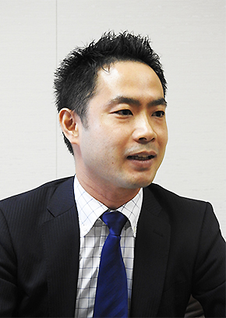

みずほ銀行 コンサルティング営業開発部コンサルティング営業開発チーム参事役 野崎慎二郎氏
「こうした施策にも一定の効果はありましたが、より多くの人に利用してもらうための課題は何かについて、資産形成層の方にヒアリングを行いました。その結果分かったのは、資産運用に関心はあるものの、どうやればいいのかが分からないという人が多かったことでした。運用に関心がある人は、自分でもそれなりに投資について調べますが、最終的にどの商品を買って、どう運用すべきかについては、専門家のアドバイスが欲しいと思っている状況も見えてきました。スマートフォリオは、その部分でのブレークスルーにしたいと考えています」（野崎氏）
みずほ銀行では、定年後のリタイア層（デジタルシニア層）、スマートフォンを頻繁に使う若年層など、さまざまなペルソナを作成し、アジャイル開発を行った。その中心になったのは、野崎氏が所属するコンサルティング営業開発部。みずほフィナンシャルグループ全体のFinTechを推進する「インキュベーション室」ではなく、ユーザーのニーズを多く汲み取ってきた、いわゆる「ビジネス部門」が主導で開発したサービスだ。
「サービス品質を向上するためには、PDCAのサイクルを必ず回すようにしています。リリース前からプロトタイプを作成し、ユーザーの反応をもらって、改善サイクルを短いスパンで回し続けてきました」（野崎氏）
開発に当たって重視したのが、サービスとしての「使い勝手の良さ」というのは、当然なことといえよう。「幅広いユーザーに継続的に利用してもらうことで投資人口を増やす」という目的を果たすためには、サービスの複雑さや使いづらさを排除することがカギとなる。リスク許容度診断のための質問項目も、試行錯誤の上で特に説明力の高いものだけに絞ったという。
サービス設計の中心にあるのは、スマートフォンだ。「対面でのアドバイス」は多数の項目を質問し、詳細な説明も行うというものだった。だが、それを機能として実装してしまうとスマートフォンならではの手軽さが損なわれてしまう。
「開発当初は、途中で分岐があるなど、よりハイスペックなものを考えていましたが、ユーザーが迷ってしまうケースも想定されたため、可能な限りシンプルになるよう工夫しました。レイアウトや文字の大きさなどについても、スマートフォンでの利用を想定して吟味しています」（野崎氏）
実装では、オープンソースのJavaScriptライブラリを活用。「jQuery」「Underscore.js」、アニメーション用ライブラリ「Velocity.js」、グラフ描画用ライブラリ「Chart.js」などを利用している。
また現在のところ、ビッグデータを活用した大規模なシステムによる診断ではなく、ユーザーへの反応速度を重視し「ハードコードの実装とした」という。こうしたサービス設計・開発上の数々のポイントは、FinTechにおける他のサービスにも共通する要件と言えるのではないだろうか。

グループ内で提供する「スマートフォリオ」の顧客にとってのメリットは？
ただ前述のように、ロボアドバイザーには複数のサービスが存在する。そうした中でのスマートフォリオは、「良好なユーザーエクスペリエンスの実現」と「バックエンドのロジックをみずほ第一FTが担当していること」が大きな差別化ポイントだという。

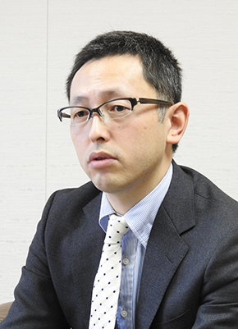
みずほ第一フィナンシャルテクノロジー 投資技術開発部 副部長 熊田哲也氏

みずほ第一FT 投資技術開発部副部長の熊田哲也氏は「スマートフォリオは、短期的に利益を得る投資ではなく、長期的な資産運用をサポートするサービスと位置付けています。特に資産形成層にあるユーザーのライフステージは、時間を経て変化していくものです。その変化に柔軟に対応できる商品を提示できるかどうかも、一つの長所になります」と話す。
現在、スマートフォリオを通じて提案される投資信託は、ノーロード（販売手数料無料）のインデックスファンドが中心となっている。ライフステージの変化に合わせて、投資資産の配分を変更したい場合、売買の都度、手数料を取られる商品は不便だという考え方もある。長期の資産形成を目的に、生活環境が変化する中でも投資効果を最大化を目指している点が、強みの一つだとする。
「特に海外でロボアドバイザーが注目され始めた背景としては、リーマンショック後に一般投資家が既存の金融機関や運用会社に対して、少し距離を取るようになったこともあると思います。
ただ、逆に言えば、それ以降に起業してきた新興企業においては、もともと金融業界でビジネスを行っていた人がいる場合を除いて、相場急変への対応経験が浅いということもある。みずほ第一FTの運用経験に基付いたポートフォリオについては、マーケット混乱時を含めた有効性、安定性、運用商品の頑健性という点で、他のロボアドバイザーサービスに対して有利だと考えています」（野崎氏）

ユーザーの行動分析や市場環境の変化に合わせて、機能とサービスの拡充を予定
以上のように、みずほフィナンシャルグループ内でスマートフォリオを作り上げた理由としては、「実績のある金融グループとしてのメリットを生かすこと」にある。加えて、「サービス開発・改善のスピード感を高めていくこと」も狙いの一つだという。
市場環境の変化に合わせて、ポートフォリオの提案ロジックを定期的にアップデートしていく他、スマートフォリオを利用したユーザーの行動分析を通じて、システムそのものの改善も継続的に実施する。機能についても、将来的な資金使途を考慮した「ゴールアプローチ機能」や、保険など投資信託以外の追加を検討している。
「オープンなサービスであるスマートフォリオでは、ネットを通じて利用してくれる顔の見えない顧客に対して、ユーザーエクスペリエンスを高めていくためのPDCAを回し続けていきたい。そのために有効なサービスや技術があれば、グループ内に限らず、ベンチャーを含む他企業との連携などについても、積極的に検討していくつもりです」（野崎氏）
既存の大手金融機関としてのノウハウをベースに、一般ユーザーによりハードルの低い投資サービスを育てていこうという「スマートフォリオ」の試みはスタートしたばかりだ。大手銀行でありながら現場主導のアジャイル開発を行う「スマートフォリオ」は今後どうなっていくのか。順調に受け入れられていくのか、それとも衰退するのか。国内外の「ロボアドバイザー」サービスの動向に注目していきたい。

次回は、FinTechを巡る銀行規制の見直しや金融庁の取り組みについて
本特集の次回は、FinTechをめぐる銀行規制の見直しや金融庁の取り組みについてのセミナーのレポート記事をお届けする。エンジニアがFinTechの場でどのように活躍していけるのか、周辺事情をあらためて整理したい。

ニュースリリース

世界経済の成長とともに、資産を増やす。
日本初、独自開発のロボアドバイザーによる 10万円でスマホからはじめる資産運用サービス THEO［テオ］提供開始
2016.02.16
株式会社お金のデザイン（本社：東京都港区、代表取締役社長：廣瀬 朋由、以下お金のデザイン、URL：https://www.money-design.com/）は、2月16日よりこれまで一部の富裕層や機関投資家だけが享受してきたプロレベルの資産運用を、スマホから誰でも低コストで利用できるサービス、「THEO[テオ]」の提供を開始いたします。
「THEO[テオ]」は、最新の金融工学とテクノロジーで開発したアルゴリズムに基づく独自のロボアドバイザーによって、誰でも簡単にグローバル資産運用をはじめることができるFinTech系サービスです。年齢、運用期間、インフレや配当・利息に対する態度、など9つの質問に答えるだけで、その人にあった最適な分散投資ポートフォリオを提案、お客様に代わって資産運用をお任せいただく投資一任運用サービスとなります。10万円からはじめることができ、いつでも解約ができるため、手軽に本格的な資産形成が可能となります。
またこのサービスは、資産運用研究の第一人者であり京都大学大学院教授の加藤康之氏の監修により、お客様の投資におけるリスクを抑え、安定した高い収益率を目指せるよう監修しています。
少子高齢化、年金制度の崩壊、インフレや日本経済の低成長、低金利など、日本は、様々な課題に直面していきます。この時代に資産運用を円預金だけに依存するのはリスクになります。資産運用サービス「THEO[テオ]」は、日本経済だけに頼る時代から、世界の資産で運用する、というグローバルな資産運用を提供してまいります。

図：THEO[テオ]サービス紹介
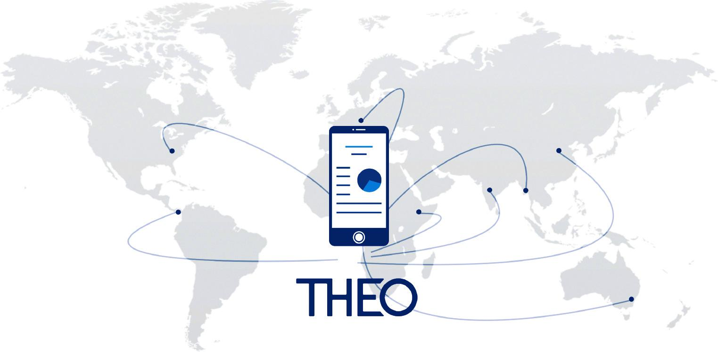
約6,000種類ある世界中のETFの中から、
一人ひとりにあったポートフォリオを提案・運用します。

＜日本初、独自開発したロボアドバイザーにより、10万円でスマホから手軽にはじめる一般消費者向けの投資一任運用サービス、THEO[テオ]＞
THEOは、約6,000のETFの中から最適に組合わせをおこなう独自ロボアドバイザーのアルゴリズムによって、10万円でスマホからはじめる、日本初の独自開発による「一般消費者向け」投資一任運用サービスとなります。

産学協同研究により独自開発された日本人に最適なロボアドバイザー
THEOの重要なポイントは、京都大学大学院 加藤 康之教授監修のもと、投資家のニーズを起点とし、そこから投資理論につなげていくという逆方向のアプローチをしたこと。
投資家の「リスクをヘッジしたいニーズ」から、３つの機能ポートフォリオである成長ポートフォリオ、インフレ・ヘッジポートフォリオ、インカム・ポートフォリオを導入しています。複数のETFによって、組み合わせたポートフォリオをさらに組み合わせることによって、細分化した顧客ニーズにフィットしたポートフォリオの作成を可能にしました。

資産運用研究の第一人者 京都大学大学院 加藤 康之教授
東京工業大学大学院修士卒業 。1980年、野村総合研究所入社。ニューヨーク、ロンドン拠点の 金融工学部門を経て、東京のシステムサイエンス部長。 1997年から野村證券（株）に転籍、金融工学研究センター長、 フィデューシャリーサービス研究センター長。 2005年から野村證券（株）執行役。 2011年4月から京都大学大学院経営管理研究部 教授 （専門は投資理論、金融工学）、2015年5月から同特定教授。

全く新しい資産運用サービス、THEO[テオ] ３つの特徴
THEOは、本格ロボアドバイザーによるフルサービスの資産運用サービスです。
- 2分で最適なプランを提案
9つの質問に答えると、約6,000のETFの中から、2分であなたに最適なプランが提案されます。
- 自動で運用
最適化したポートフォリオの運用開始後は、毎月リバランス、定期的なリアケーション、年齢に応じたリバランスをおこないます。
- 最小限のコストで資産を形成
・0円 | ： | 完全無料であなたに最適な資産形成プランを診断。
・10万円 | ： | 10万円からプロレベルの資産形成を利用可。
・1.0% | ： | 投資一任報酬は預かり資産の年率1.0％（税抜）だけ。
・0円 | ： | 追加の手数料、費用は一切かかりません。
・365日24時間 | ： | いつでも変更・解約の申し込みが可能。

THEO[テオ]は資産運用を通じて、お金に対する将来の不安を希望に
これまで一部の富裕層や機関投資家だけが享受してきたプロの資産運用が、独自開発のアルゴリズムによるロボアドバイザーによって、すべての人が使えるサービスとなりました。お金のことはTHEOにまかせて、自分がやりたいことに大切な時間を使ってほしい。そしてこれまで資産形成をしてこなかった層を含めたすべての人々の将来を、投資一任運用サービスを通じて、経済面からポジティブに変えていきます。

＜「THEO[テオ]]」のはじめかた＞
3つのSTEPで手間なく気軽に最適な資産形成をはじめられます。 公式サイト（https://theo.blue）よりアクセス。
STEP1 | 無料診断 あなたのプロフィールを入力すると、THEOがあなたに最適なプランを作成。
STEP2 | 証券口座開設・投資一任契約のお申し込み  スマホからカンタンお申し込み。お手元にご用意いただくのは運転免許証などの本人確認書類だけ。
STEP3 | 入金後、資産運用を開始  お申し込みから最短2営業日で口座開設が完了。開設した口座に入金すると、  最短3営業後に運用状況をオンラインで確認できる。
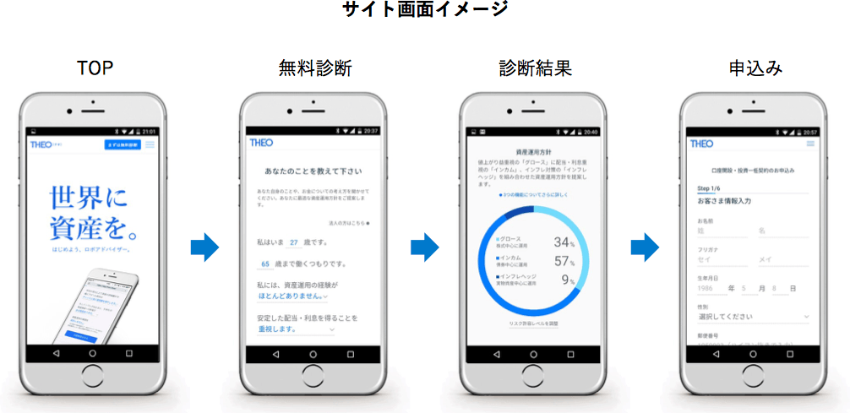

＜サービス開始を記念して、今だけ投資一任報酬が500円に！（預け入れ金額100万まで）＞
2月16日よりサービス開始記念キャンペーンを開始します。5月15日までにTHEO[テオ]のサービスをご契約いただいたお客様を対象に、お預け入れ金額100万円*まで1年間**、通常のお預け入れ金額の年率1.0％（税抜）いただく投資一任報酬を500円（税込）***とさせていただきます。対象者はキャンペーン期間中に契約完了した方。
（30日以内に入金が必要）
*前月末円貨換算時価残高100万円以下
**入金翌月から12ヶ月間で500円（税込）とします。入金月は通常時でも報酬の徴収をしておりません。
***キャンペーン対象期間に申込みのあった投資一任契約の投資一任報酬は、預かり資産の前月末円貨換算時価残高が100万円以下の部分は463円（税込500円）、100万円超3000万円以下の部分は当該残高に1.00%（税込1.08%）を乗じた額、3000万円超の部分は当該残高に0.50%（税込0.54%）を乗じた額を当月の日数で日割り計算した金額を12ヶ月いただくことになります。

＜株式会社お金のデザインのメッセージ＞
One life, Enjoy the quest of realizing yourself.
これからの100年は、今までの100年の延長ではありません。人口の減少、超高齢化社会、円安・インフレなど、これまで経験したことのない社会変化が続く時代、人はより創造的に生きることが求められています。
私たちは、「お金」を通じて、一人ひとりが自分らしく生きることを応援したい。金融工学とテクノロジーを駆使することで、お金を、将来の不安要素から新たな世界につながる可能性へと変えてゆく。
これまで当たり前とされてきた円預金ではなく、グローバルに開かれた資産運用をすべての人に。


＜会社概要＞
名称 | 株式会社お金のデザイン（MONEY DESIGN Co.,Ltd）  金融商品取引業者 関東財務局長（金商）第2796号  http://www.money-design.com/
所在地 | 東京都 港区 西新橋 1-1-3
代表者 | 代表取締役社長 廣瀬 朋由
事業内容 | 投資運用業および投資助言・代理業 / 第一種金融商品取引業
加入協会 | 日本証券業協会、一般社団法人日本投資顧問業協会
資本金 | 90,000,000円（2016年2月15日現在）
設立年月日 | 2013年8月1日
主な出資者 | 谷家 衛  廣瀬 朋由  UTEC 3号投資事業有限責任組合（UTEC：株式会社東京大学エッジキャピタル ※1）  イーストベンチャーズ投資事業有限責任組合（East Ventures）  みやこイノベーションA投資事業組合（みやこキャピタル株式会社 ※2）他

※1 東京大学エッジキャピタル（UTEC）は、東京大学と密に連携しているベンチャーキャピタルです。
※2 みやこキャピタル株式会社は、京都大学と密に連携しているベンチャーキャピタル（「京大ベンチャーファンド」の運営事業者として京都大学より認定）です。

＜本件に関する報道関係者様からのお問い合わせ先＞
「お金のデザイン」広報事務局（株式会社 ユース・プランニング・センター）
担当：高橋、久保田 TEL：03-3406-3411 FAX：03-3499-0958

＜㈱お金のデザインに関するお問い合わせ先＞
株式会社お金のデザイン 担当：馬場
TEL：03-6257-1070 FAX：03-6257-1082 Email：press@money-design.com
〒105-0003 東京都港区西新橋1-1-3 東京桜田ビル6階
登録番号：金融商品取引業者 関東財務局長（金商）第2796号

ロボット資産運用アドバイザーのWealthNavi（ウェルスナビ）がサービス開始
ウェルスナビ株式会社（本社：東京都千代田区、代表取締役：柴山和久 ） は、金融商品取引法上の登録（第一種金融商品取引業、投資運用業、投資助言・代理業）を完了し、2016年1月18日より、ロボット資産運用アドバイザーである「WealthNavi」を招待制サービスとして提供開始しました。同サービスは本年3月より一般公開されます。世界の富裕層の間では標準的な投資手法である国際分散投資が、WealthNaviを通じて簡単に利用できるようになります。


【サービスの概要】
自分自身にあった最適なポートフォリオの提案をオンラインで受けることができる
ユーザーは、投資の目的、年収、年齢、金融資産の額などについての簡単な質問に答えることによって、自分自身にあった最適な資産運用ポートフォリオの提案をオンラインで受けることができます。資産運用ポートフォリオは、世界中の機関投資家や富裕層が利用している最先端の資産運用アルゴリズムを活用し、国際金融市場のデータを分析することによって、自動的に生成されます。WealthNaviの提案するポートフォリオでは、6つから7つ の海外の上場投資信託(ETF)を通じて、日本を含む40ヵ国以上にまたがる約8,800銘柄に最適な割合で分散投資することが可能です。なお、当社は、国内外の資産運用会社から手数料や広告料を一切受け取らないため、ユーザーの利益を最優先とする立場から上場投資信託(ETF)を推奨することができます。
提案されたポートフォリオを簡単に購入できる
ユーザーはWealthNaviのプラットフォームを通じて、提案された資産運用ポートフォリオを、ニューヨーク証券取引所で直接購入できます。その際、ポートフォリオを構成する上場投資信託(ETF)を一銘柄ずつ注文する必要はなく、簡単な操作でポートフォリオ全体をまとめて購入することが可能です。さらに、「投資一任サービス」を選択することにより、指定口座に振り込むだけで、資産運用アルゴリズムに従い完全自動で資産を運用していくこともできます。
オンラインで簡単に口座管理ができる
購入したポートフォリオの残高は、いつでもオンラインで確認することができます。また、ユーザーが登録した銀行口座に、オンライン操作で出金できます。なお、ユーザーのポートフォリオは、当社の資産から分別されて管理されます。具体的には、ポートフォリオを構成する上場投資信託(ETF)は、世界最大規模の証券保管・振替機関であるDTC (the Depository Trust Company)に保管されます。
手数料は預かり資産の1%（年間、消費税別）
WealthNaviのサービスの手数料は、預かり資産の1%（年間、消費税別）です。アドバイスの中立性を確保するため、取引毎の手数料や成功報酬はいただきません。なお、ドル建ての上場投資信託(ETF)の取引に際しては、当社の定める為替レートが適用されます。
ユーザーのリスク管理をサポート
ユーザーが長期的な資産形成を行っていく上で、資産のリスク（価格変動リスク、為替変動リスク、信用リスク、流動性リスク等）を正しく管理していくことが極めて重要です。ユーザーは、WealthNaviを通じて、リスクに対するリターンが最大化すると期待されるポートフォリオを購入することができます。また、投資に伴うリスクが「見える化」されており、直観的に理解することができます。
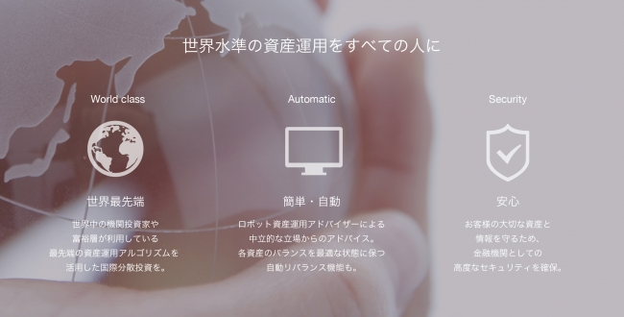
【サービスの一般公開に向けた予定】
WealthNaviのサービスは、2016年1月18日より招待制で提供されます。一般公開は3月を予定しています。当社ホームページにてメールアドレスを登録された方は、一般公開に先立ち、優先的にご招待する予定です。
【ウェルスナビ株式会社について】
金融とITを融合したフィンテック(FinTech)のパイオニアとして、誰もが安心して気軽に低価格で利用することのできる次世代の金融インフラの構築を目指し、2015年4月に設立。その第一歩として、日本の個人投資家と世界の金融市場を直結し、これまで機関投資家や富裕層が利用してきた世界水準の資産運用とリスク管理をすべての人に提供するべく事業を展開中です。
※FinTechとは、「金融(Finance)と技術(Technology)を掛け合わせた造語であり、主にIT を活用した革新的な金融サービス事業を指す」とされています。（金融庁金融審議会「決済業務等の高度化に関するワーキング・グループ報告」（2015年12月22日）。
下記URL参照。）http://www.fsa.go.jp/singi/singi_kinyu/tosin/20151222-2/01.pdf
会社名 ウェルスナビ株式会社（英語名：WealthNavi Inc.）
代表者 代表取締役CEO 柴山和久
設立 2015年 4月 28日
資本金 6億946万円（資本準備金含む）
所在地 東京都千代田区紀尾井町3-12 紀尾井町ビル3F
URL http://www.wealthnavi.com/
加入協会 日本証券業協会金融商品取引業者 関東財務局長（金商）第2884号
株主 グリーベンチャーズ、インフィニティ・ベンチャー・パートナーズ、
SMBCベンチャーキャピタル、みずほキャピタル、三菱UFJキャピタル、DBJ
キャピタル、インキュベイトファンド、個人株主
沿革
2015年4月28日 ウェルスナビ株式会社を設立
2015年8月31日 東京都千代田区紀尾井町3-12 紀尾井町ビルに本社移転
2015年12月17日 第一種金融商品取引業、投資運用業、投資助言・代理業の登録完了
2016年1月12日 日本証券業協会に加入
2016年1月18日 サービス・リリース
代表取締役の略歴
柴山 和久
東京大学法学部卒業。ハーバード大学にて金融取引法を学び、日英の財務省で計9年間、予算、税制、金融、国際交渉に参画。財務省を退職後、INSEADで金融工学を学び、日米のマッキンゼーに合わせて4年半勤務。マッキンゼーでは、ウォール街に本拠を置く機関投資家を1年半サポートし、10兆円規模のリスク管理・資産運用プロジェクトに従事。2015年3月にマッキンゼーを退職し、同年4月にウェルスナビ株式会社を創業。ニューヨーク州弁護士登録。

